Rigips MW11DL

SAINT-GOBAIN RIGIPS

Eigenschaften

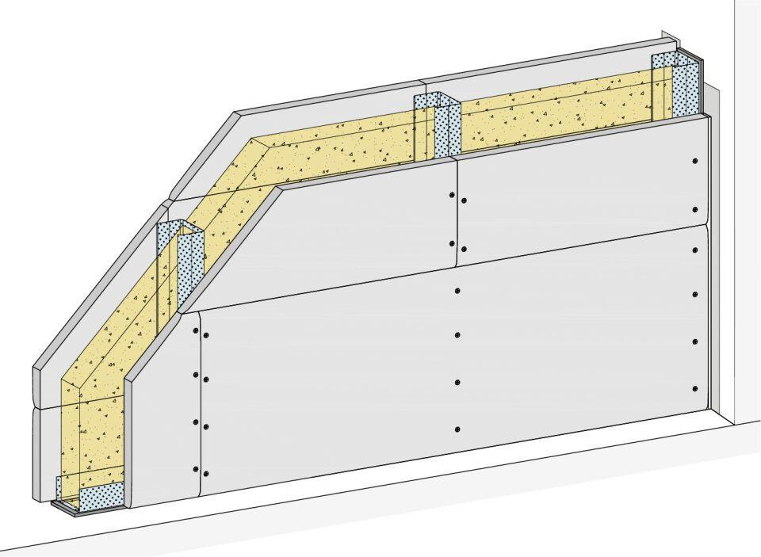

Ausführung Unterkonstruktion

Ständerwerk

Feucht- / Nassraum

geeignet für Feuchtraum

Feuerwiderstandsklasse

F 30 - A

Oberfläche

verzinkt

Profilform

C-Profil

Typ CW-Profil

100, 125, 150, 50, 75

Baustoff, Unterkonstruktion

Metall

Querschnitt

CW

Unterkonstruktion Trockenbau

Einfachständerwerk

Abstand Ständerachsen (mm)

500,00 - 1.000,00

Dicke Dämmschicht (mm)

40,00 - 120,00

Gewicht (kg)

37,00 - 38,00

Höhe Wand (m)

2,75 - 10,25

Schalldämmmaß (dB)

49,00

Wanddicke (mm)

100,00 - 200,00

Konsollast

0,7

Dicke Beplankung (mm)

1 x 25

Plattentyp Beplankung

Rigips Die Leichte (DL), Rigips Die Leichte imprägniert (DLI)

Schichtaufbau

1.1 Rigips Die Leichte RB; 2.1 Rigips Schnellbauschraube TN; 2.3 z.B. Rigips Nageldübel; 3.1 RigiProfil MultiTec UW; 3.2 RigiProfil MultiTec CW; 3.3 Rigips Anschlussdichtung Filz – einseitig selbstklebend; 4.1 z.B. Isover Akustic TP oder TF; 5.1 z.B. VARIO Fugenspachtel; 5.1 VARIO 30 Fugenspachtel; 5.1 ProMix Plus; 5.1 ProMix Airless; 5.1 SUPER Fugenfüller; 5.1 Rigips Glasfaserbewehrungsstreifen; 5.1 Rigips Papierbewehrungsstreifen; 5.2 Rigips TrennFix, 1.1 Rigips Die Leichte RB; 2.1 Rigips Schnellbauschraube TN; 2.3 z.B. Rigips Nageldübel; 3.1 RigiProfil MultiTec UW; 3.2 RigiProfil MultiTec CW; 3.3 Rigips Anschlussdichtung Filz – einseitig selbstklebend; 4.1 z.B. Isover Akustic TP oder TF; 4.1 z.B. Isover Akustic TP oder TF; 5.1 z.B. VARIO Fugenspachtel; 5.1 VARIO 30 Fugenspachtel; 5.1 ProMix Plus; 5.1 ProMix Airless; 5.1 SUPER Fugenfüller; 5.1 Rigips Glasfaserbewehrungsstreifen; 5.1 Rigips Papierbewehrungsstreifen; 5.2 Rigips TrennFix, 1.1 Rigips Die Leichte RBI; 2.1 Rigips Schnellbauschraube TN; 2.3 z.B. Rigips Nageldübel; 3.1 RigiProfil MultiTec UW; 3.2 RigiProfil MultiTec CW; 3.3 Rigips Anschlussdichtung Filz – einseitig selbstklebend; 4.1 z.B. Isover Akustic TP oder TF; 5.1 VARIO imprägniert; 5.1 Rigips Glasfaserbewehrungsstreifen; 5.1 Rigips Papierbewehrungsstreifen; 5.2 Rigips TrennFix, 1.1 Rigips Die Leichte RBI; 2.1 Rigips Schnellbauschraube TN; 2.3 z.B. Rigips Nageldübel; 3.1 RigiProfil MultiTec UW; 3.2 RigiProfil MultiTec CW; 3.3 Rigips Anschlussdichtung Filz – einseitig selbstklebend; 4.1 z.B. Isover Akustic TP oder TF; 4.1 z.B. Isover Akustic TP oder TF; 5.1 VARIO imprägniert; 5.1 Rigips Glasfaserbewehrungsstreifen; 5.1 Rigips Papierbewehrungsstreifen; 5.2 Rigips TrennFix

Wassereinwirkungsklasse

W1-I